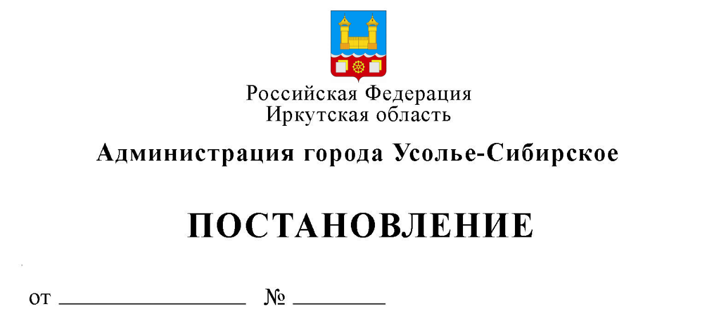

О внесении изменений в муниципальную
программу города Усолье-Сибирское
«Формирование современной городской
среды» на 2018-2022 годы, утвержденную
постановлением администрации города
Усолье-Сибирское от 15.11.2017 № 2495,
с изменениями от 24.01.2018 № 162

В соответствии с Федеральным законом от 06.10.2003 № 131-ФЗ «Об общих принципах организации местного самоуправления в Российской Федерации», с учетом итогов голосования по проектам благоустройства общественных территорий города Усолье-Сибирское, подлежащих в первоочередном порядке благоустройству в 2018 году, руководствуясь статьями 28, 55 Устава муниципального образования «город Усолье-Сибирское», администрация города Усолье-Сибирское

ПОСТАНОВЛЯЕТ:

1. Внести в муниципальную программу города Усолье-Сибирское «Формирование современной городской среды» на 2018-2022 годы, утвержденную постановлением администрации города Усолье-Сибирское от 15.11.2017 № 2495, с изменениями от 24.01.2018 № 162 (далее – Программа), следующие изменения:
1.1. Раздел 2 раздела VIII Программы дополнить абзацем следующего содержания:
«Мероприятия по инвентаризации уровня благоустройства индивидуальных жилых домов и земельных участков, предоставленных для их размещения, проводятся инвентаризационной комиссией, утвержденной постановлением администрации города Усолье-Сибирское от 18.07.2017 № 1591 «О проведении инвентаризации», в порядке, установленном министерством жилищной политики, энергетики и транспорта Иркутской области. Благоустройство индивидуальных жилых домов и земельных участков, предоставленных для их размещения, осуществляется не позднее 2020 года за счет средств собственников (пользователей) указанных домов (собственников (землепользователей) земельных участков).».
1.2. Раздел 2 адресного перечня территорий (объектов) города Усолье-Сибирское, нуждающихся в благоустройстве и подлежащих благоустройству в 2018-2022 годах Приложения 3 к Подпрограмме «Развитие благоустройства территории города Усолье-Сибирское» на 2018-2022 годы (далее – Подпрограмма) изложить в новой редакции (Приложение № 1 к настоящему постановлению).

1.3. Приложение 3 к Подпрограмме дополнить разделом 3 «Адресный перечень объектов недвижимого имущества (включая объекты незавершенного строительства) и земельных участков, находящихся в собственности (пользовании) юридических лиц и индивидуальных предпринимателей, которые подлежат благоустройству не позднее 2020 года» (Приложение № 2 к настоящему постановлению).
1.4. Приложение 1 к Программе изложить в новой редакции (Приложение № 3 к настоящему постановлению).
2. Опубликовать настоящее постановление в газете «Официальное Усолье» и разместить на официальном сайте администрации города Усолье-Сибирское в информационно-телекоммуникационной сети «Интернет».
3. Контроль за исполнением настоящего постановления возложить на заместителя мэра города – председателя комитета по городскому хозяйству администрации города Усолье-Сибирское Тютрина Д.Г.

Мэр города М.В. Торопкин

Подготовила:
Т.Н. Аверкиева Согласовано:

Заместитель мэра города-председатель
комитета по городскому хозяйству Д.Г. Тютрин

Начальник юридического отдела Е.М. Поцелуйко

Председатель комитета
экономического развития И.А. Трофимова

Приложение № 1
к постановлению
администрации города
от «__»__________2018 г. № ____

Раздел 2. Адресный перечень общественных территорий, нуждающихся в благоустройстве и подлежащих благоустройству в 2018-2022 годах

№ | Год реализации | Город | Адрес
1 | 2018 | г. Усолье-Сибирское | пр-кт Красных партизан, 55а
2 | 2018 | г. Усолье-Сибирское | ул. Ватутина, 21
3 | 2018 | г. Усолье-Сибирское | пр-кт Комсомольский
4 | 2019 | г. Усолье-Сибирское | ул. Интернациональная, 34а
5 | 2019 | г. Усолье-Сибирское | пр-кт Комсомольский, 75а
6 | 2019 | г. Усолье-Сибирское | ул. Менделеева, 8а
7 | 2019 | г. Усолье-Сибирское | пр-кт Красных партизан (дубль)
8 | 2019 | г. Усолье-Сибирское | пр-кт Химиков,
9 | 2019 | г. Усолье-Сибирское | пр-кт Космонавтов
10 | 2019 | г. Усолье-Сибирское | пр-кт Ленинский
11 | 2019 | г. Усолье-Сибирское | ул. Луначарского
12 | 2019 | г. Усолье-Сибирское | ул. Луначарского (дубль)
13 | 2019 | г. Усолье-Сибирское | ул. Дзержинского
14 | 2019 | г. Усолье-Сибирское | ул. Молотовая
15 | 2019 | г. Усолье-Сибирское | пр-кт Комсомольский (озеро)
16 | 2019 | г. Усолье-Сибирское | ул. Дзержинского
17 | 2019 | г. Усолье-Сибирское | ул. Энгельса
18 | 2019 | г. Усолье-Сибирское | ул. Карла Либкнехта
19 | 2019 | г. Усолье-Сибирское | ул. Карла Либкнехта
20 | 2019 | г. Усолье-Сибирское | ул. Толбухина
21 | 2019 | г. Усолье-Сибирское | ул. Ленина
22 | 2019 | г. Усолье-Сибирское | ул. Мира
23 | 2019 | г. Усолье-Сибирское | ул. Карла Маркса
24 | 2019 | г. Усолье-Сибирское | ул. Куйбышева
25 | 2019 | г. Усолье-Сибирское | ул. Карла Маркса, 17б
26 | 2019 | г. Усолье-Сибирское | пр-зд Серегина
27 | 2019 | г. Усолье-Сибирское | ул. Менделеева
28 | 2019 | г. Усолье-Сибирское | ул. Лермонтова
29 | 2019 | г. Усолье-Сибирское | ул. Интернациональная – ул. Куйбышева
30 | 2019 | г. Усолье-Сибирское | ул. Интернациональная
31 | 2019 | г. Усолье-Сибирское | ул. Интернациональная-ул. Орджоникидзе
32 | 2019 | г. Усолье-Сибирское | ул. Интернациональная-ул. Карла Либкнехта
33 | 2019 | г. Усолье-Сибирское | ул. Советской Армии
34 | 2019 | г. Усолье-Сибирское | ул. Максима Горького
35 | 2019 | г. Усолье-Сибирское | ул. Толстого
36 | 2019 | г. Усолье-Сибирское | ул. Набережная
37 | 2019 | г. Усолье-Сибирское | о. Варничный
38 | 2020 | г. Усолье-Сибирское | пр-кт Космонавтов
39 | 2020 | г. Усолье-Сибирское | пр-кт Космонавтов (дубль)
40 | 2020 | г. Усолье-Сибирское | улица от пр-кта Красных партизан до ул. Луначарского
41 | 2020 | г. Усолье-Сибирское | ул. Толбухина
42 | 2020 | г. Усолье-Сибирское | ул. Бабушкина
43 | 2020 | г. Усолье-Сибирское | ул. Озерная
44 | 2020 | г. Усолье-Сибирское | ул. Ватутина
45 | 2020 | г. Усолье-Сибирское | ул. Стопани
46 | 2020 | г. Усолье-Сибирское | ул. Сеченова
47 | 2020 | г. Усолье-Сибирское | ул. Магистральная
48 | 2020 | г. Усолье-Сибирское | ул. Советская
49 | 2020 | г. Усолье-Сибирское | ул. Крупской
50 | 2020 | г. Усолье-Сибирское | ул. Жуковского
51 | 2020 | г. Усолье-Сибирское | ул. Восточная
52 | 2020 | г. Усолье-Сибирское | ул. Нагорная
53 | 2020 | г. Усолье-Сибирское | ул. Надежды
54 | 2021 | г. Усолье-Сибирское | пр-кт Ленинский (дубль)
55 | 2021 | г. Усолье-Сибирское | ул. Дзержинского
56 | 2021 | г. Усолье-Сибирское | ул. Розы Люксембург
57 | 2021 | г. Усолье-Сибирское | ул. Машиностроителей
58 | 2021 | г. Усолье-Сибирское | ул. Толбухина (дубль)
59 | 2021 | г. Усолье-Сибирское | ул. Республики
60 | 2021 | г. Усолье-Сибирское | ул. Береговая
61 | 2021 | г. Усолье-Сибирское | ул. Депутатская
62 | 2021 | г. Усолье-Сибирское | ул. Кирпичная
63 | 2021 | г. Усолье-Сибирское | ул. Коростова
64 | 2021 | г. Усолье-Сибирское | ул. Лермонтова
65 | 2021 | г. Усолье-Сибирское | ул. Шевченко
66 | 2021 | г. Усолье-Сибирское | ул. Братьев Михалевых
67 | 2021 | г. Усолье-Сибирское | ул. Свободы
68 | 2021 | г. Усолье-Сибирское | ул. Клары Цеткин
69 | 2021 | г. Усолье-Сибирское | ул. Василия Потапова
70 | 2021 | г. Усолье-Сибирское | ул. Василия Потапова
71 | 2022 | г. Усолье-Сибирское | ул. Суворова
72 | 2022 | г. Усолье-Сибирское | ул. Декабристов
73 | 2022 | г. Усолье-Сибирское | ул. Матросова
74 | 2022 | г. Усолье-Сибирское | ул. Красноармейская
75 | 2022 | г. Усолье-Сибирское | ул. Октябрьская
76 | 2022 | г. Усолье-Сибирское | ул. Орджоникидзе
77 | 2022 | г. Усолье-Сибирское | ул. Куйбышева
78 | 2022 | г. Усолье-Сибирское | ул. Молотовая
79 | 2022 | г. Усолье-Сибирское | пр-зд Фестивальный
80 | 2022 | г. Усолье-Сибирское | ул. Богдана Хмельницкого
81 | 2022 | г. Усолье-Сибирское | ул. Шевченко
82 | 2022 | г. Усолье-Сибирское | ул. Войкова
83 | 2022 | г. Усолье-Сибирское | ул. Энергетиков
84 | 2022 | г. Усолье-Сибирское | ул. Московская
85 | 2022 | г. Усолье-Сибирское | ул. Вишневая
86 | 2022 | г. Усолье-Сибирское | ул. Вишневая
87 | 2022 | г. Усолье-Сибирское | ул. Пугачева
88 | 2022 | г. Усолье-Сибирское | ул. Фурманова
89 | 2022 | г. Усолье-Сибирское | ул. Заречная
90 | 2022 | г. Усолье-Сибирское | ул. Софийская

Мэр города М.В. Торопкин

Приложение № 2
к постановлению
администрации города
от «__»__________2018 г. № ____

Раздел 3. Адресный перечень объектов недвижимого имущества (включая объекты незавершенного строительства) и земельных участков, находящихся в собственности (пользовании) юридических лиц и индивидуальных предпринимателей, которые подлежат благоустройству не позднее 2020 года

№ | Город | Адрес
1 | г. Усолье-Сибирское | пр-кт Космонавтов, 24
2 | г. Усолье-Сибирское | пр-кт Красных партизан, 53
3 | г. Усолье-Сибирское | пр-кт Комсомольский, 134
4 | г. Усолье-Сибирское | пр-кт Комсомольский, 101а
5 | г. Усолье-Сибирское | ул. Ленина, 75
6 | г. Усолье-Сибирское | ул. Энгельса, 2а
7 | г. Усолье-Сибирское | ул. Менделеева, 67

Мэр города М.В. Торопкин

